Napíšte rovnicu priamky, ktorá prechádza bodmi A[2;7] a B[5;1] v tvare:
a) parametrickom
b) všeobecnom
c) smernicovom
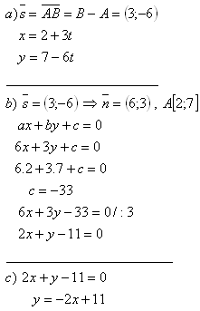

3. Napíšte rovnicu priamky, na ktorej leží os úsečky AB, ak A[1;5] a B[7;3].
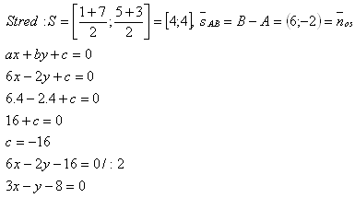

4. Napíšte rovnicu priamky, na ktorej leží výška v_{c} v trojuholníku A[5;6], B[-2;4] a C[6;-1].
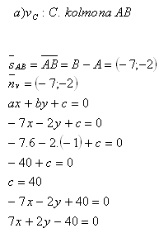

6. Priamka je daná rovnicou p: 4x – 3y +6 = 0
a) zistite, ktorý z bodov A[0;2] a B[-3;5] leží na danej priamke
b) preveďte ju na parametrický tvar
c) vypočítajte vzdialenosť bodu neležiaceho na priamke od tejto priamky
a) A[0;2] leží na priamke p lebo:
4x -3y +6 = 0
4.0 -3.2 +6 = 0
0 = 0
Bod B[-3;5] neleží na priamke p lebo:
4x -3y + 6 =0
4.(-3) -3.5 +6 = -21
–21 ≠ 0
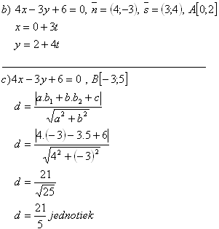

8. Trojuholník má vrcholy A[-1;-5], B[9;-1] a C[1;7].
Napíšte:
a) rovnicu strany c = AB
b) rovnicu ťažnice t_{c}
c) rovnicu výšky na stranu c, v_{c}
